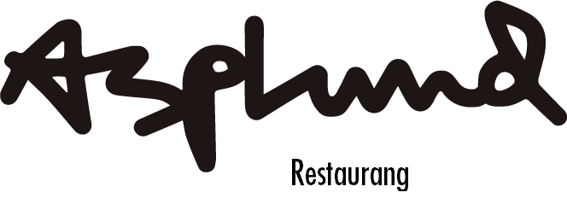

Kanapéer
Skagenröra på filmjöksbröd
Laxtartar med dill, kapris, dijonaise på rågbröd
Krustad med västerbottenost, äggcrème och löjrom
Jordärtskockscreme med tryffel, picklad lök, krasse och jordärtskockachips
Smördegsflarn, ostcrème, persilja
Svampcrème på brioche med picklad lök och krasse
Bakad potatis med rökt Fröyalax och pepparotscreme
Gurka med wasabicrème, soja och forellrom
Saltgurka med smetana, gulbeta, honung och citron
40 kr st

(Minimum beställning 10 stycken/sort)

